FROLLA ECCCC. con poco burro
Il vantaggio di questa frolla è che a differenza di altre ha poco burro per cui risulta piuttosto leggera al confronto con la tradizionale..inoltre, e questo è un supervantaggio per me, essendo "sbriciolosa" non si stende col mattarello ma si distribuisce uniformemente sul ripieno, in modo che in cottura rimangano quei croccantini di pasta in superficie...ho sempre trovato qualche difficoltà con i dischi sueriori delle frolle, non riesco mai a posizionarli decentemente senza romperli e così una buonissima torta della nonna si sarebbe trasformata in un inguardabile miscuglio fra pasta, crema, pinoli...

Ecco che ho pensato alla variante sbriciolata della torta della nonna!!!
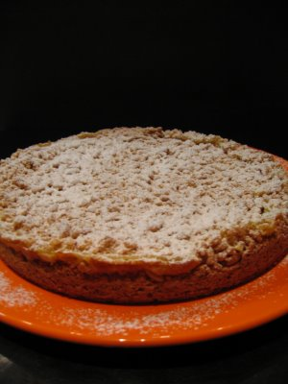

Ingredienti per 8 persone:

Per la frolla:

350 gr farina
1 bicchierino di brandy
150 gr zucchero
buccia di 1 limone grattugiata
1 uovo
1 bustina lievito
75 gr burro morbido
40 gr pinoli

Per il ripieno:

3 tuorli
100 gr zucchero
400 gr latte
70 gr farina
vanillina

Preparate la crema pasticcera sbattendo con una frusta i tuorli con lo zucchero, aggiungete a filo il latte, continuando a mescolare e la farina a poco a poco, fino ad ottenere una crema omogenea e senza grumi. Aggiungete la vanillina.
Mettete il tutto in un pentolino e fate cuocere la crema, mescolando a fuoco bassissimo, per circa 5-7 minuti, fino a che non sarà densa.

Terminata la crema impastate con le mani la farina e il burro, aggiungete l'uovo, lo zucchero, il brandy, la buccia di limone grattugiata e il lievito, fino ad ottenere un impasto a briciole.
In una tortiera a cerniera mettete carta forno sul fondo e componete la base appiattendo bene 3/4 dell'impasto, un pò come si fa per i fondi dei cheesecake, cercando di lasciare mezzo cm di bordo per raccogliere la crema.
Versate il ripieno sul fondo e completate la torta sbriciolando la restante parte della pasta sulla crema, alternando le briciole ai pinoli.
Infornate per 45 minuti a 180° nel ripiano basso del forno.
Sfornatela e lasciatela intiepidire prima di sformarla, spolverate di zucchero a velo e servite.

La ricetta è un classico, che non stanca mai e che piace sempre...la variante croccantosa e sbriciolosa la rende un pò nuova e secondo me ancora più di facile preparazione!!
Buona domenica.

